Конкурс сочинений
«Как я с семьей безопасно проведу каникулы»
С 15 по 25 ноября 2015 года в рамках мероприятий Федеральной целевой программы «Повышение безопасности дорожного движения в 2013-2020 гг.» в МБОУ «СОШ №35» проводился конкурс сочинений по безопасности дорожного движения «Как я с семьей безопасно проведу каникулы»
В конкурсе принимали участие учащиеся 1-8 класс.
Цель конкурса: привлечение внимания участников дорожного движения к проблеме детского дорожно-транспортного травматизма.
Задачи конкурса:
- развитие у детей творческих навыков по заданной тематике;
- воспитывать у детей уважение к участникам дорожного движения.
Критерии оценки:
- Соответствие представленной работы заданной теме;
- Оригинальность;
- Содержательность;
- Актуальность;
- Красочность оформления;
Были представлены работы разного уровня. Победители награждены грамотами.
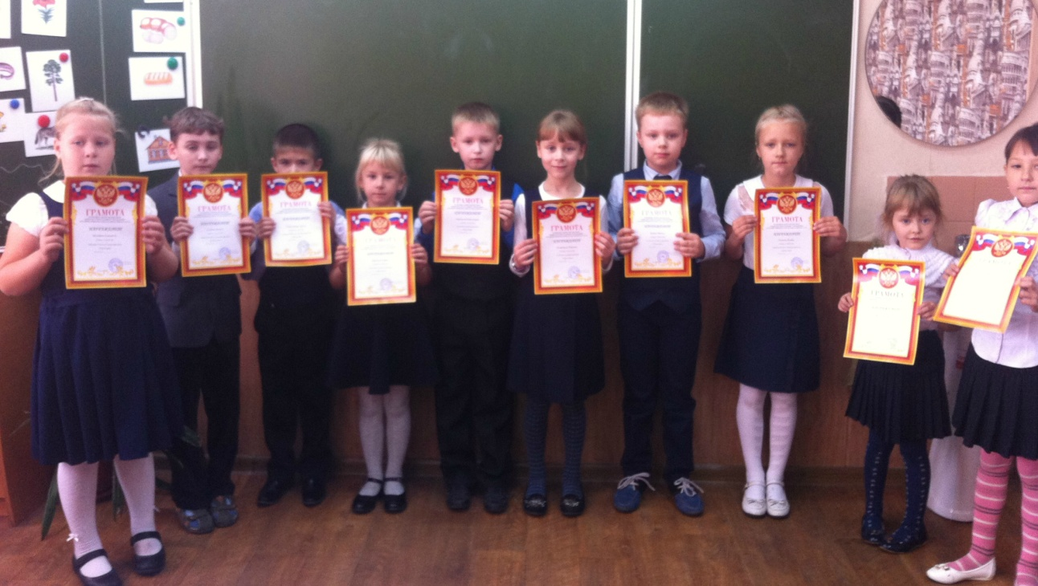
Поздравляем победителей!
1 место – Волохов Никита 2 класс «Е»,
– Кликунова Виктория 3 класс «Д»,
– Сенников Сергей 3 класс «Е»,
– Полевщиков Андрей 4 класс «А».
2 место – Мельник Олег 1 класс «В»,
– Корчагин Егор 2 класс «Е»,
– Захарова Полина 2 класс «Е»,
– Сенатрева Александра 3 класс «Д»,
– Заздравных Валерия 3 класс «Е»,
– Каличкина Виолетта 4 класс «А»,
– Ефимова Виолетта 4 класс «А».
3 место – Макиевская Ева 1 класс «Д»,
– Полякова Екатерина 2 класс «Е»,
– Болов Егор 3 класс «Е»,
– Балабанова Полина 3 класс «Е»,
– Большанин Егор 4 класс «А».

